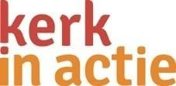

Collecteafkondiging
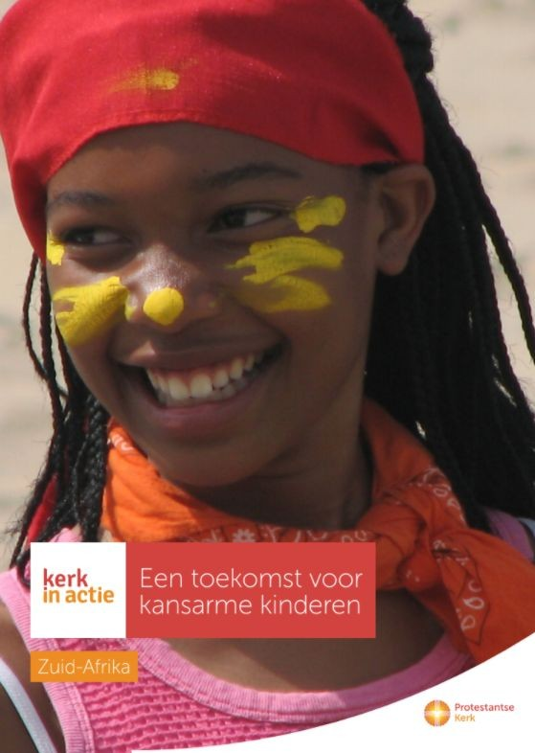
Stel dat uw kind of uw kleinkind opgroeit in een slechte buurt vol prostitutie, drugs, diefstal, geweld, en vuilnis. Wat komt er dan van uw kind of kleinkind terecht als u hem zelf ook niet kan ondersteunen? Misschien krijgt hij slechte vrienden en belandt hij in de criminaliteit.

De moeder van Kgaugelo, die in de
Zuid-Afrikaanse stad Pretoria woont, maakte zich terecht zorgen om haar 8-jarige zoon. Ze heeft zelf onvoldoende tijd om naar hem om te kijken. Wat was ze blij toen kinderwerkster Sue contact legde met haar zoon. Sue werkt voor een Zuid-Afrikaanse organisatie, die kansarme kinderen zoals Kgaugelo hulp biedt met huiswerk. Ze leren normen en waarden via bijbelonderwijs. Ze krijgen zelfvertrouwen door theater, muziek en kunst. En wat het allerbelangrijkste is: ze blijft de kinderen trouw totdat ze volwassen zijn en op een goede plek zijn beland.

Via deze collecte kunt helpt u mee om kinderen zoals Kgaugelo zo’n kans te bieden!

Tekst voor kerkblad
Een toekomst voor kansarme kinderen in Zuid-Afrika
Veel zwarte jongeren in Pretoria hebben geen toekomstperspectief. Zij groeien op in gebroken gezinnen en gewelddadige wijken in een donkere omgeving. De helft van hen maakt de middelbare school niet af en 40% van de jongeren tussen 15 en 34 jaar is werkloos. De toekomst is voor hen vaak een duister gat. Samen met christelijke partners helpt Kerk in Actie deze jongeren de cirkel van armoede en uitzichtloosheid te doorbreken en licht te brengen in hun bestaan. Ze krijgen huiswerkbegeleiding en jongeren worden gestimuleerd hun opleiding af te maken. Ook krijgen ze bijbelonderwijs en hulp bij het verwerken van trauma’s. Via muziek, kunst, vakantiekampen en trainingen groeit hun zelfvertrouwen en ontdekken ze nieuwe mogelijkheden om hun leven vorm te geven. Met de collecteopbrengst krijgen onder meer 900 jongeren huiswerkbegeleiding.

U kunt dit werk steunen via de collecte in onze kerk.
Kijk voor meer informatie op: www.kerkinactie.nl/onderwijszuidafrika.

